支付系统部署说明文档

**作者：王金刚**

**时间：2017.04.18**

1. 支付系统各模块介绍

common:基础工具包，其他模块都依赖此包

paymedium:支付介质管理模块，包括支付介质的维护以及下发

paytiming:支付系统的任务调度工程，此模块只有任务配置，具体的实现在各个功能模块中，通过DUBBOX调用。

pp-service-api:DUBBOX的接口定义工程

pp-service-impl:支付主模块，包括支付订单、退单的实现以及与各个第三方的对接

wfjpay:线上支付的WEB项目，包括与CMS，购物车等的交互

wfjpay-inner:线下支付的接口暴漏工程，通过DUBBOX调用pp-service-impl实现功能

wfjpay-outer:预留的外网接口暴漏工程，目前没用

wfjpay-verify:券核销的功能模块，包括有赞、美团、驿氪券核销

1. 支付系统各模块调用关系

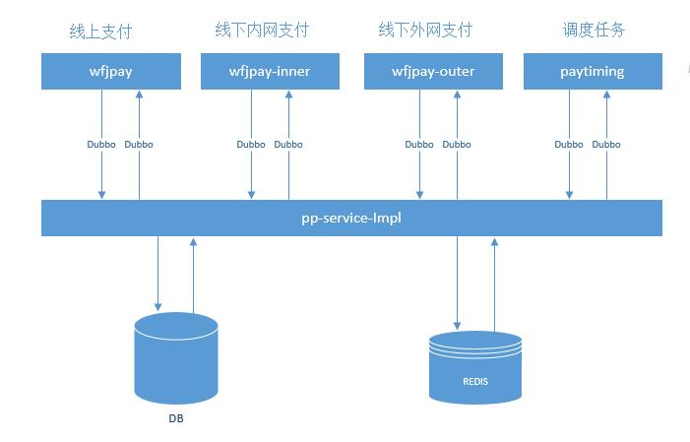

1. 支付系统各模块配置文件详解

支付系统的所有配置配置文件都通过filter来管理，所以只需要修改filter目录下的对应环境的配置文件即可，比如filter-development.properties就是对应开发环境的配置文件

* 1. paymedium

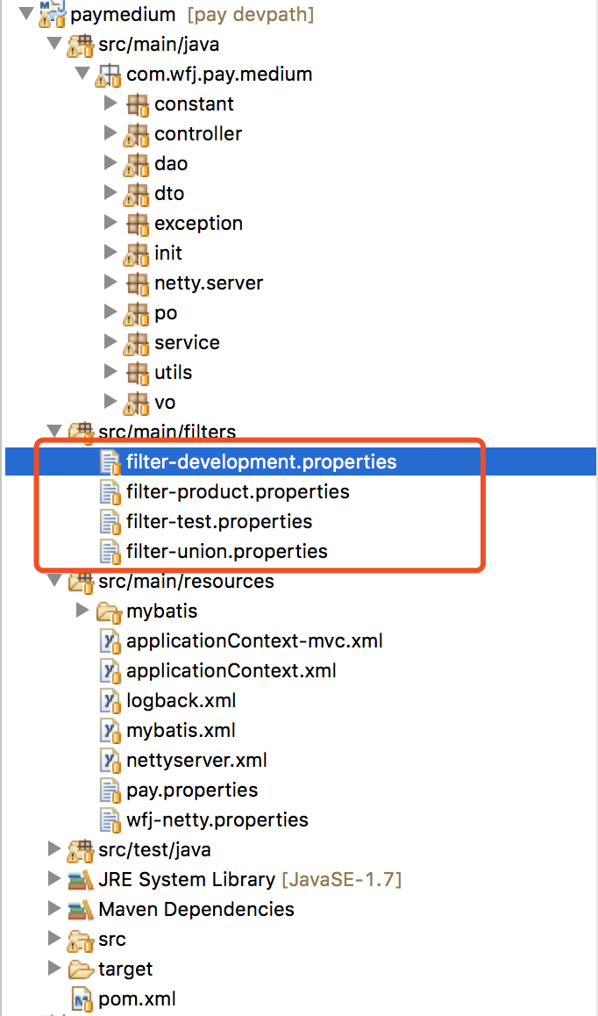

此工程只需要修改5个地方：数据库、MQ、异常配置、监控配置、下发OMS配置

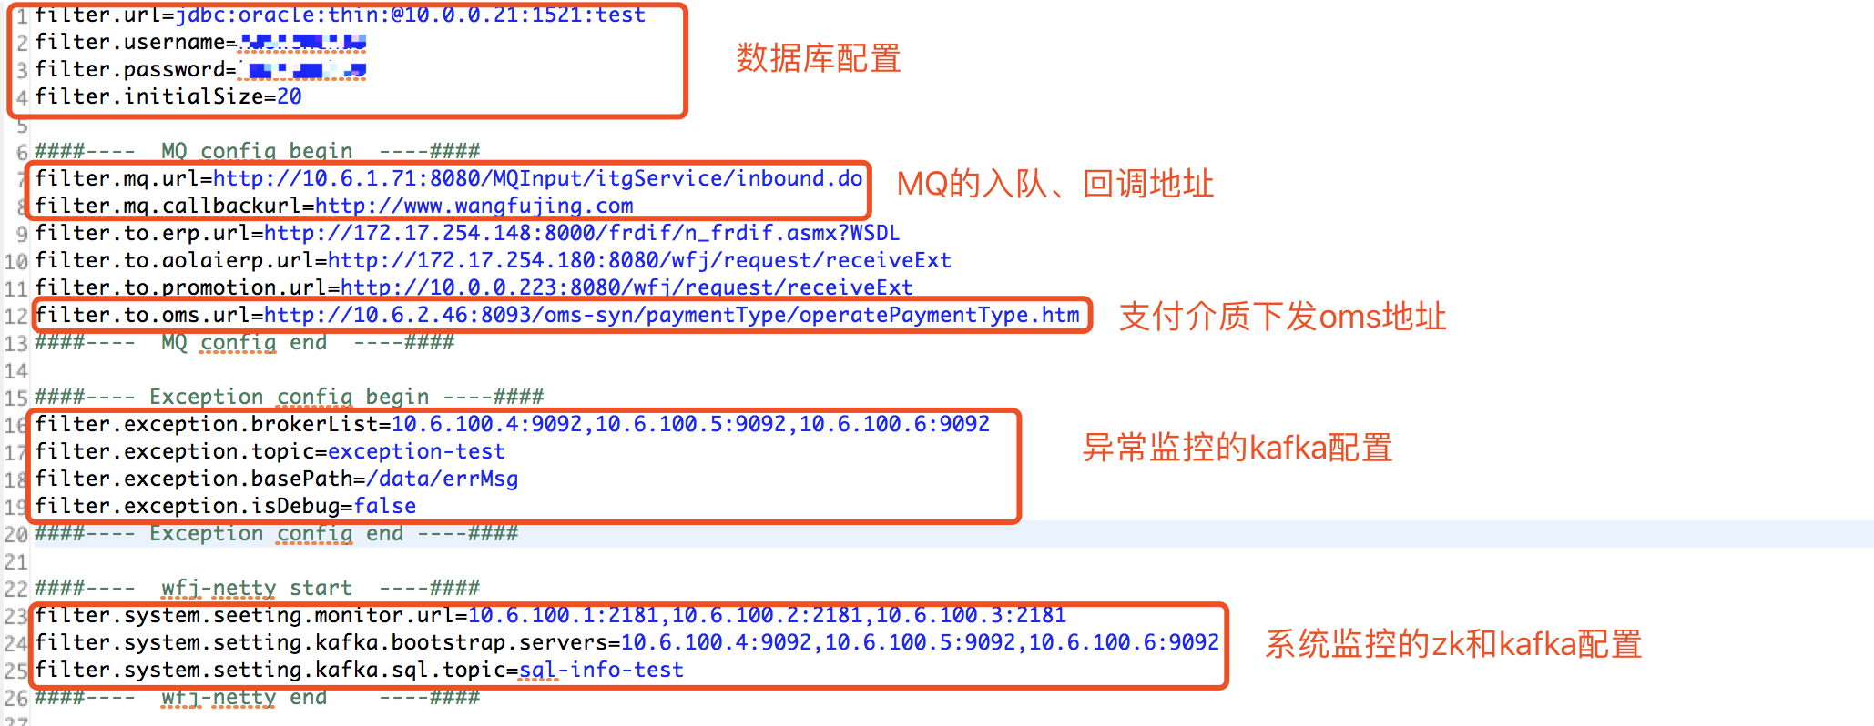

* 1. pp-service-impl

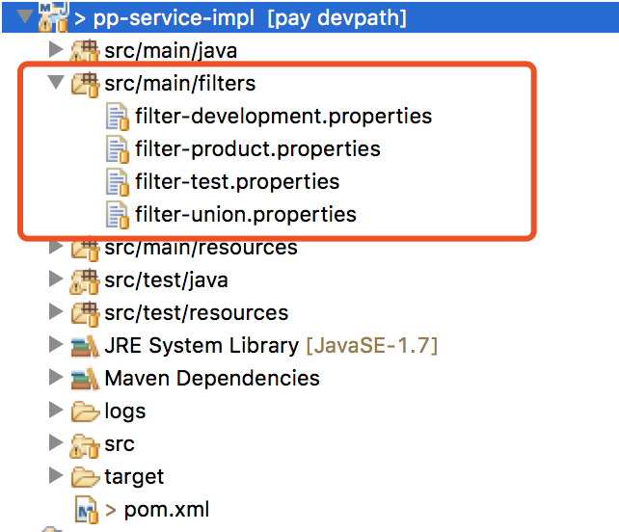

次工程需要修改的地方比较多，具体参照下面的图片修改

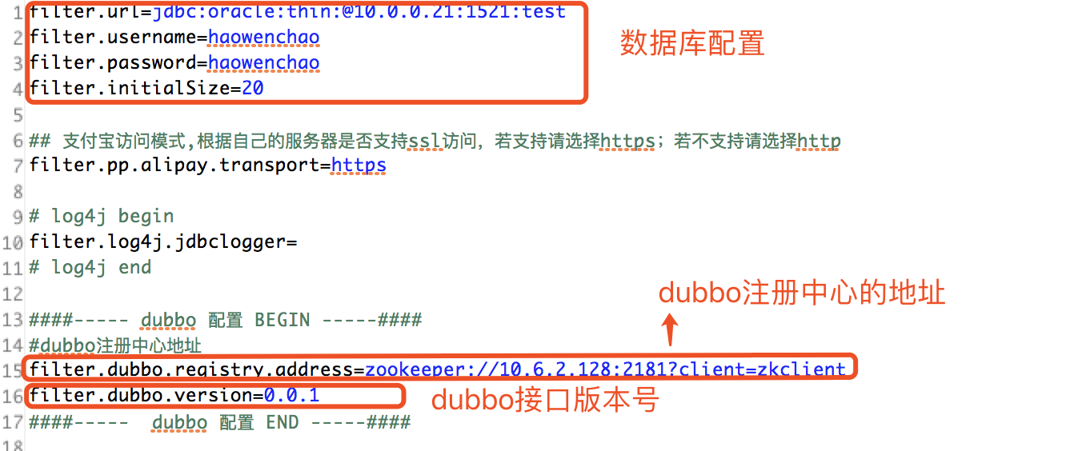

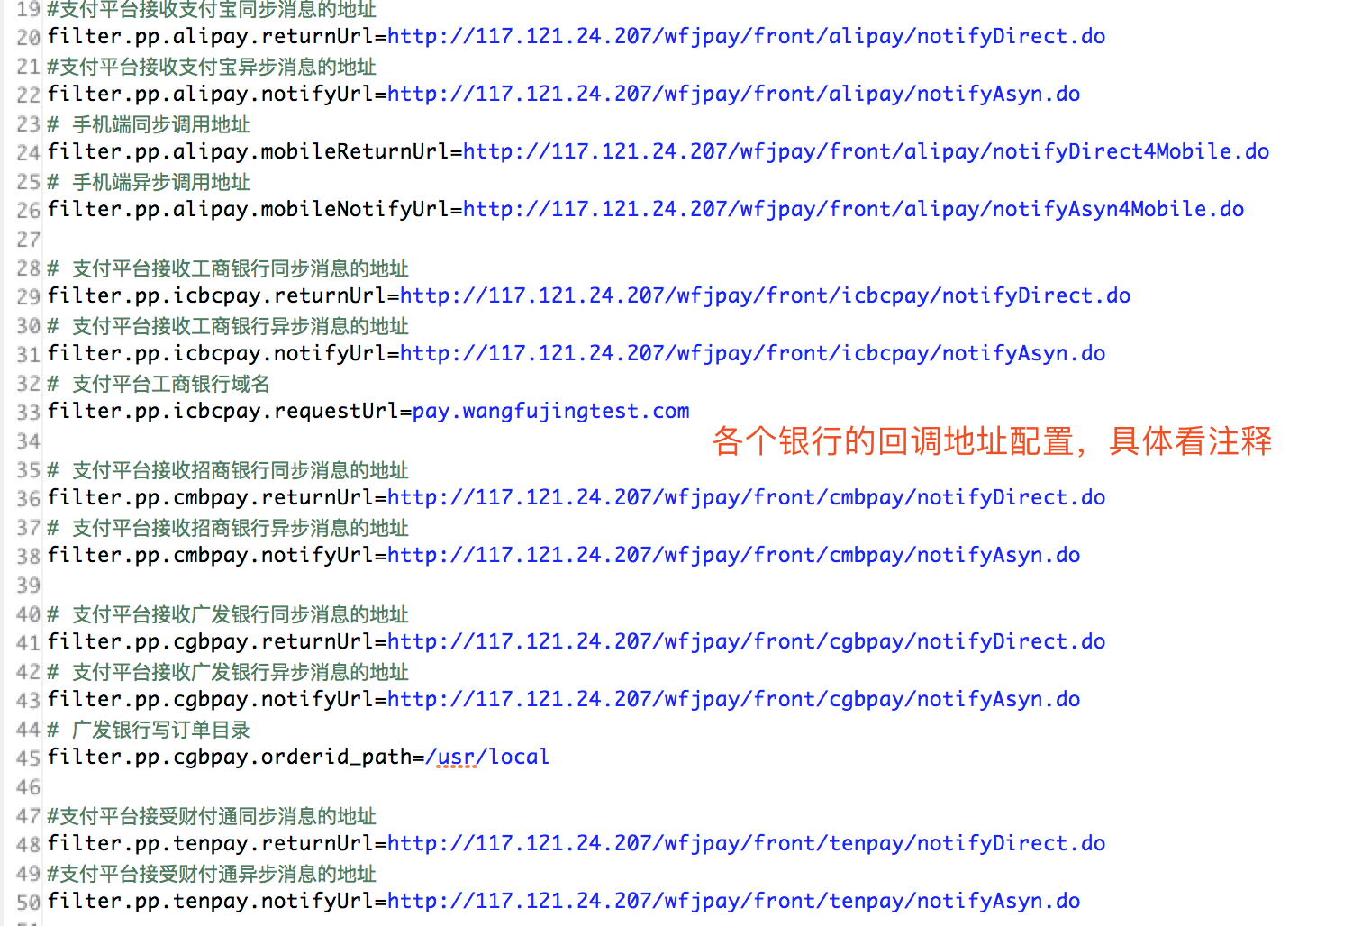

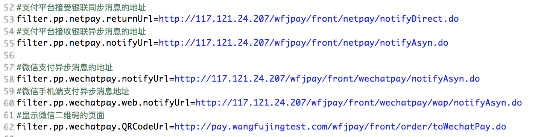

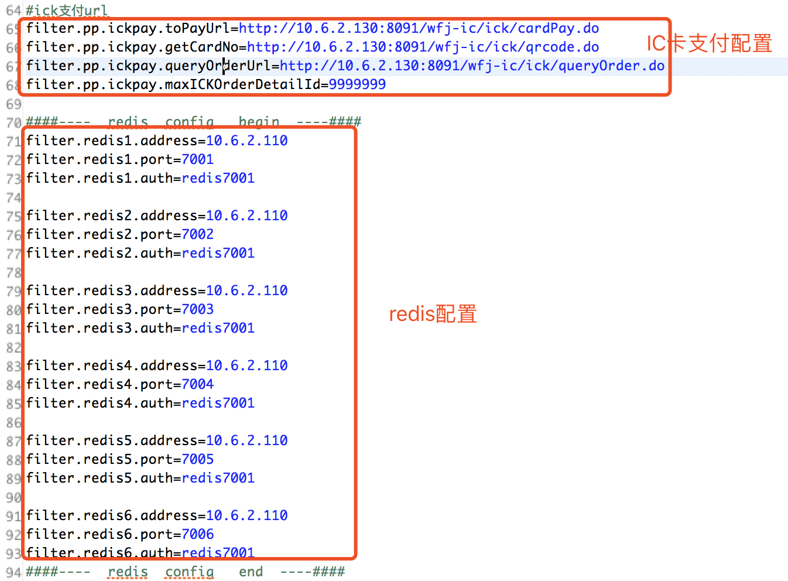

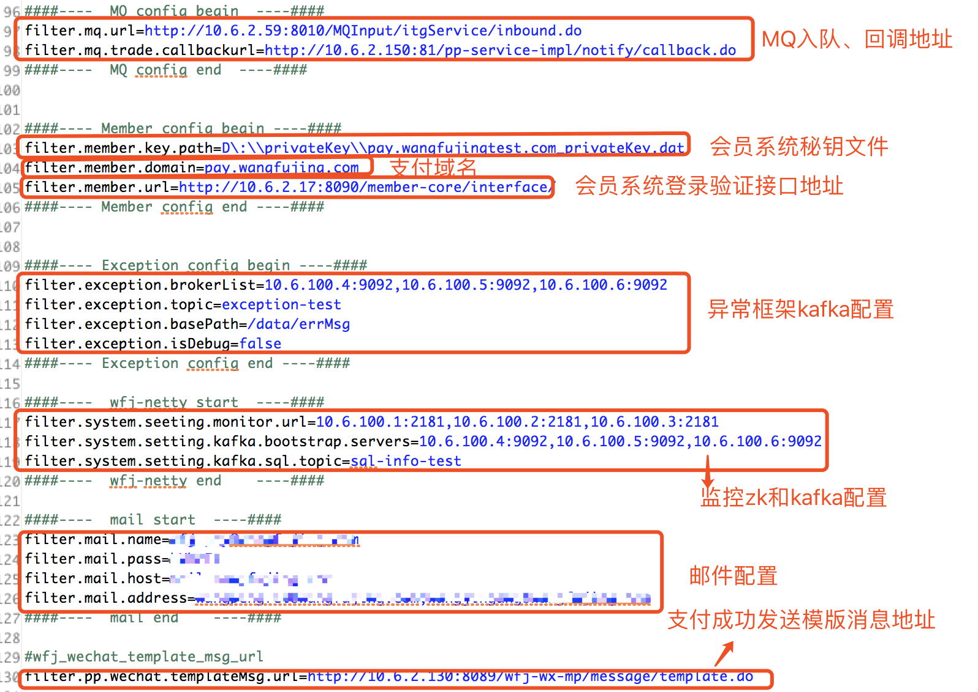

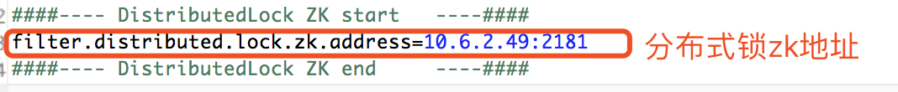

* 1. paytiming

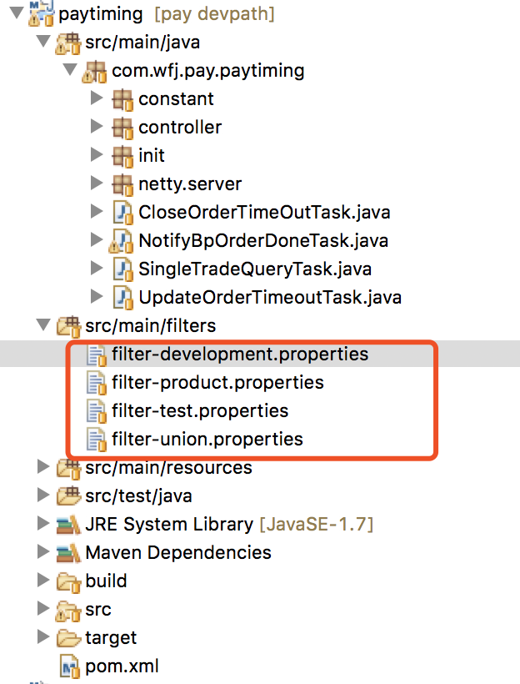

此工程需要修改的配置的地方有：dubbox注册中心地址、异常框架、系统监控、分布式调度zk地址

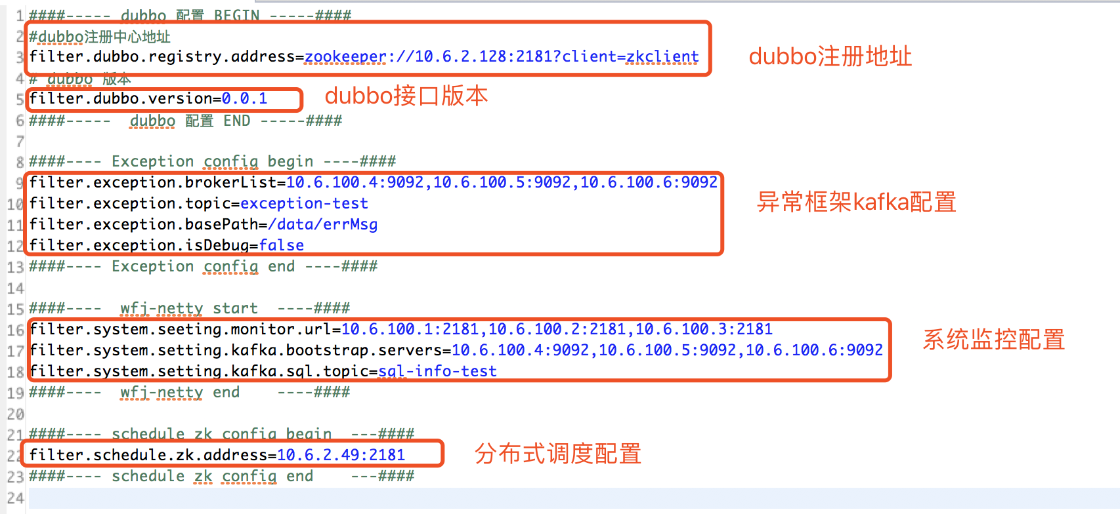

* 1. wfjpay

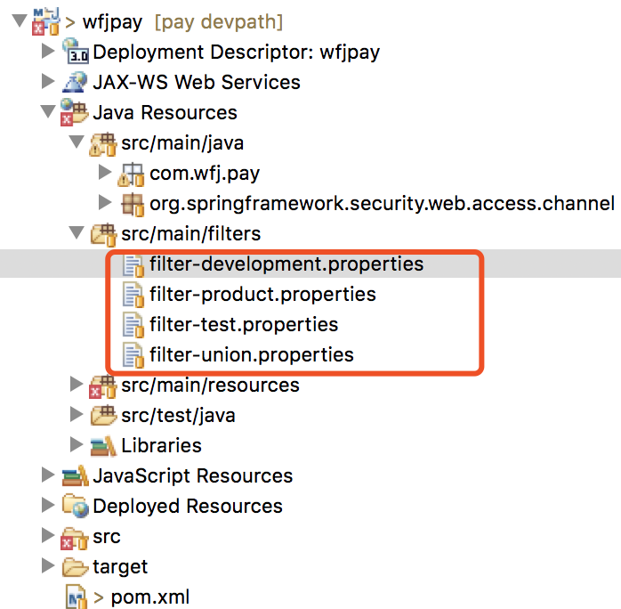

此工程需要修改的地方有：数据库、dubbo、redis、member会员系统配置、异常框架配置、系统监控配置、资源文件地址配置、ic卡查询列表地址

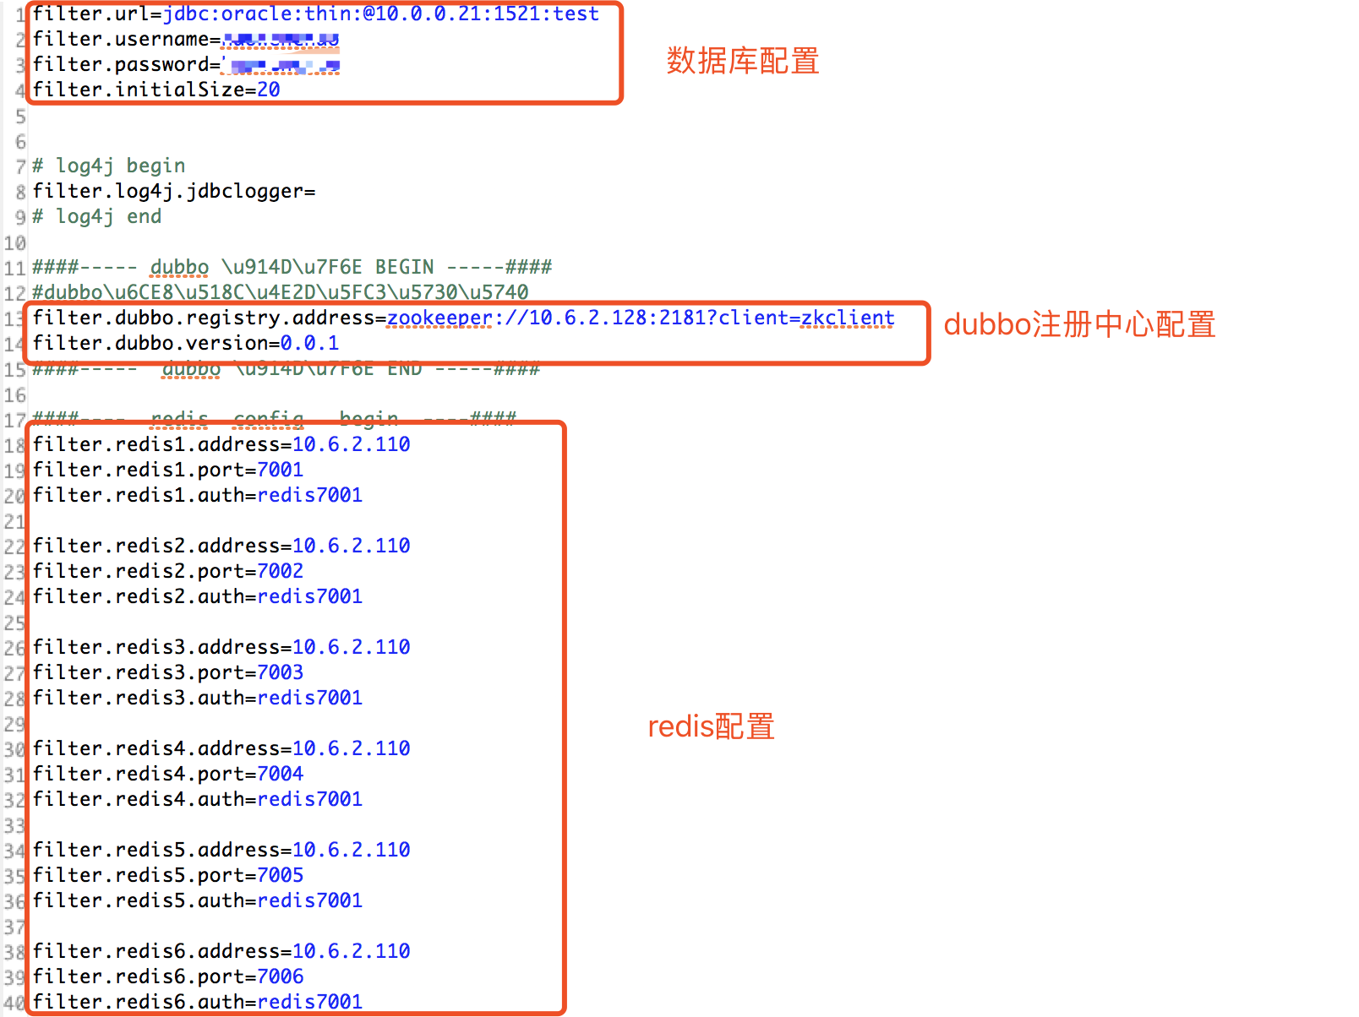

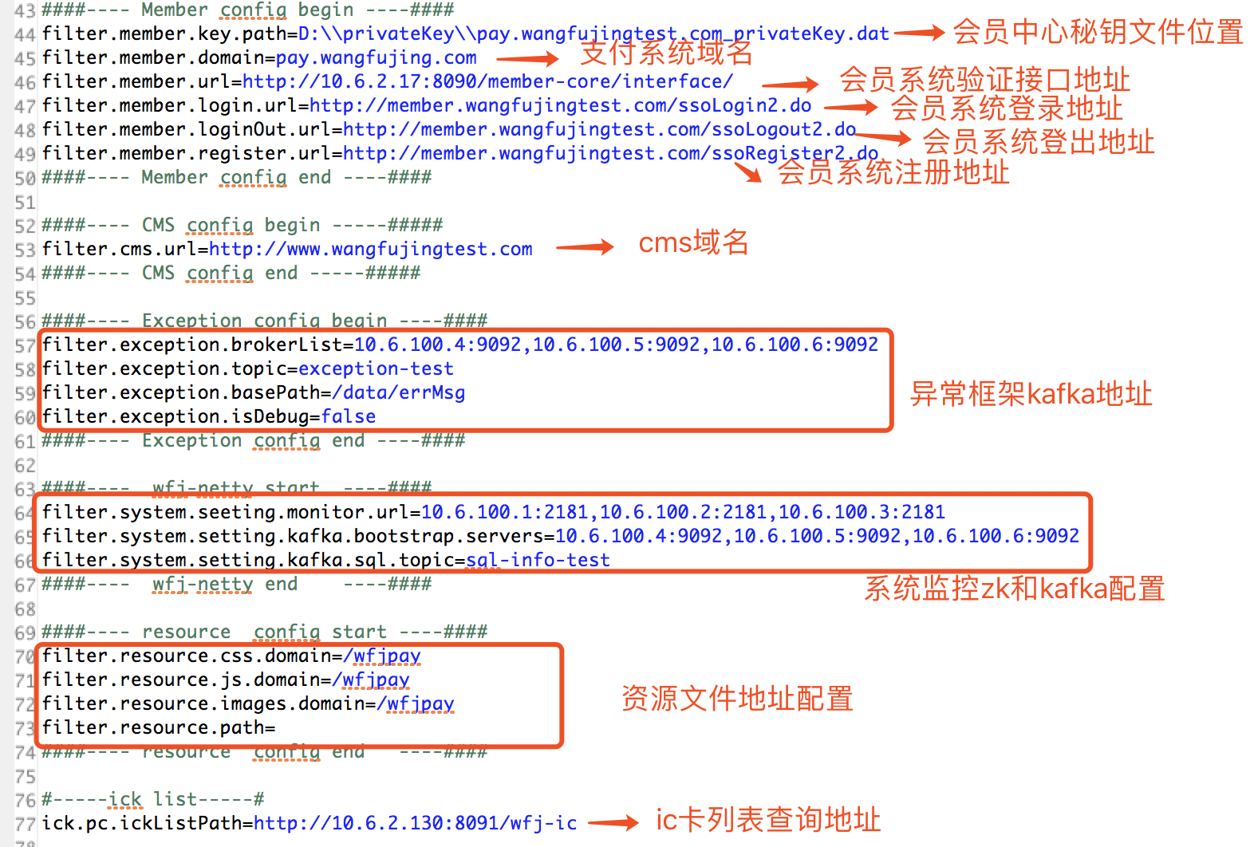

* 1. wfjpay-inner

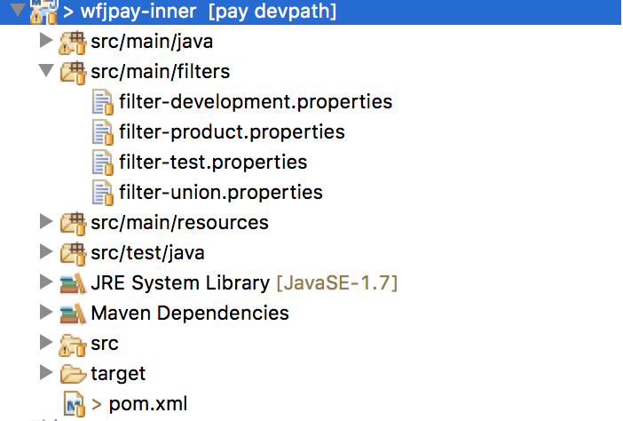

此工程需要修改的地方有：dubbo配置、异常框架配置、系统监控配置、分布式配置

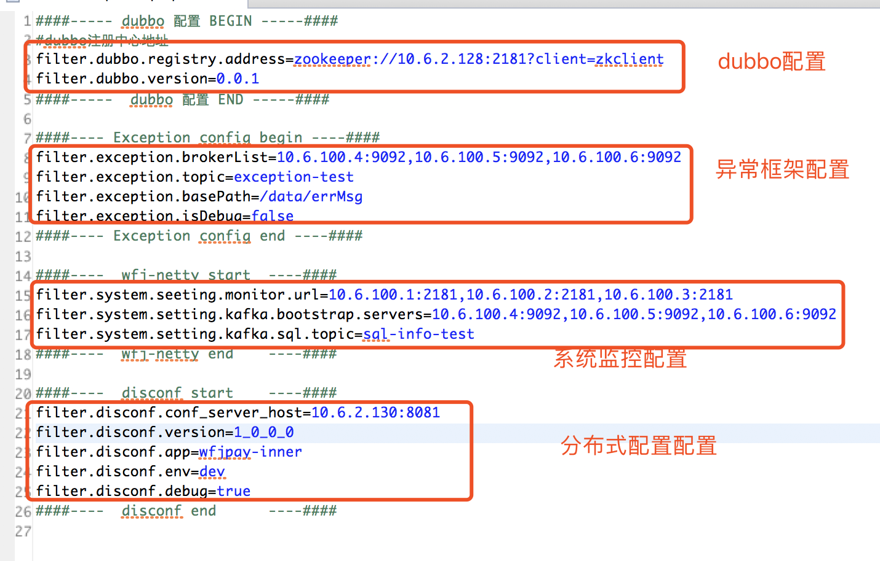

* 1. wfjpay-verify

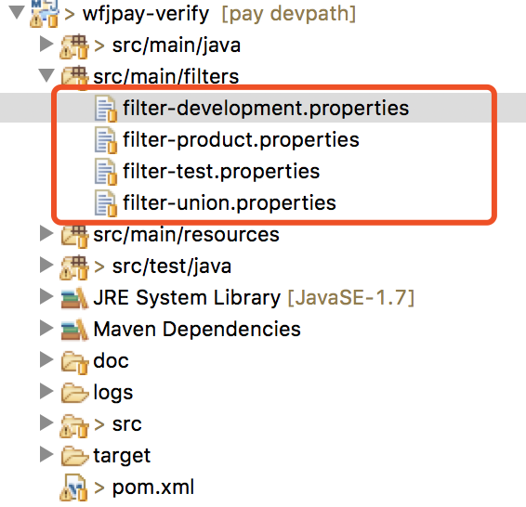

此工程需要修改的地方有：数据库配置、EDI查询订单接口、EZR地址、异常框架地址、系统监控地址

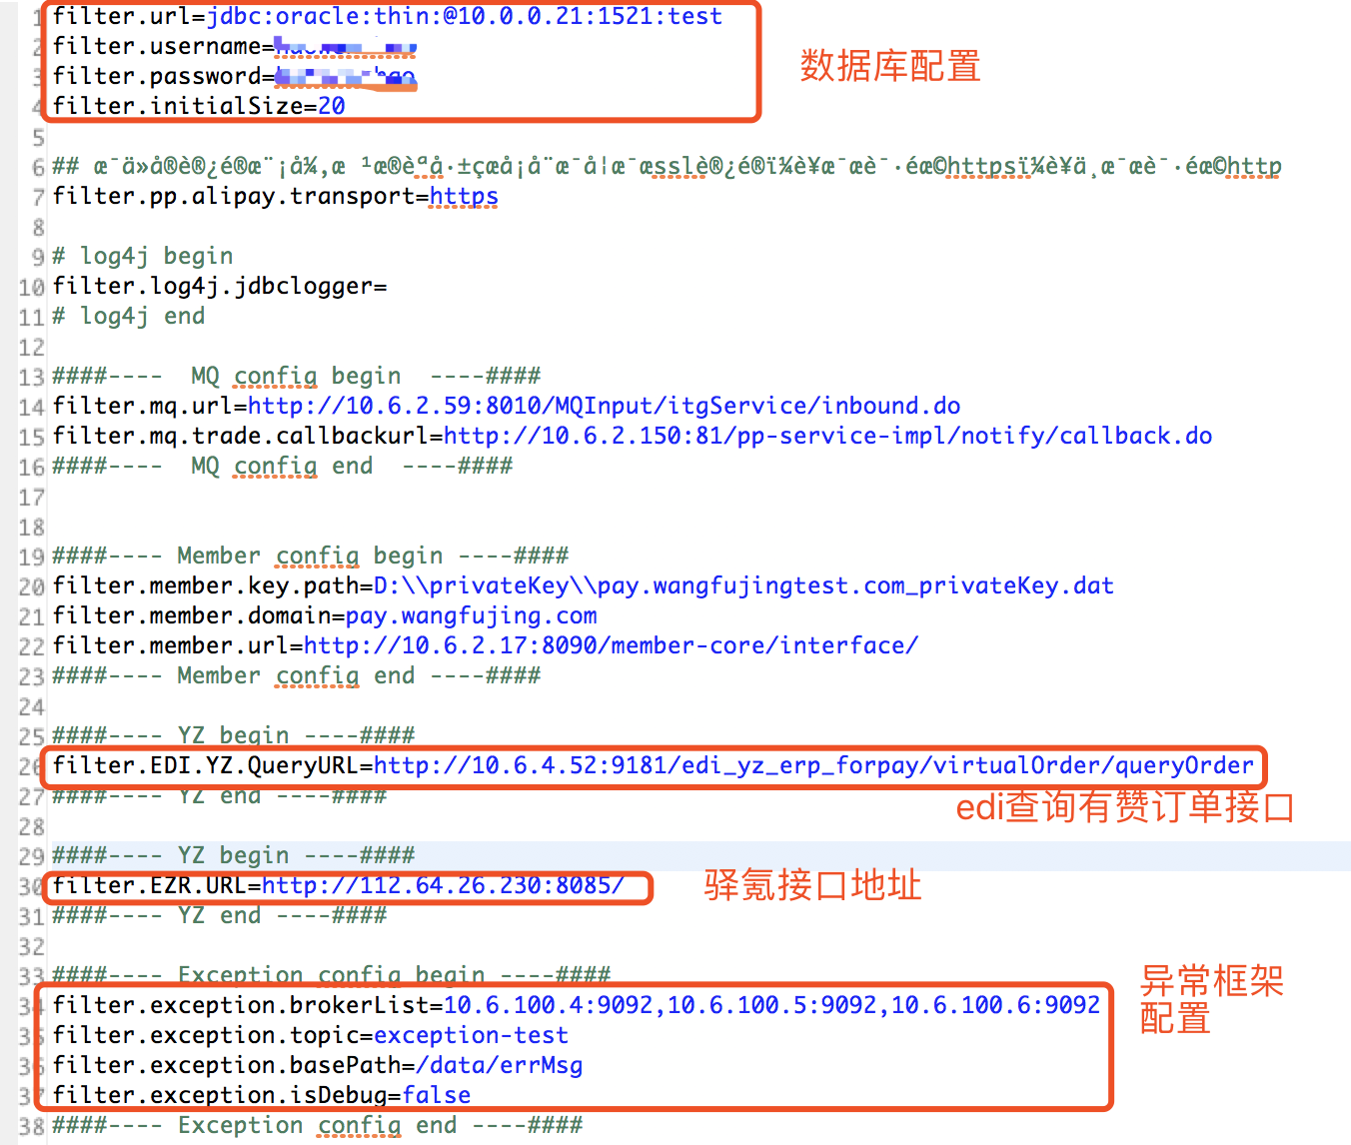

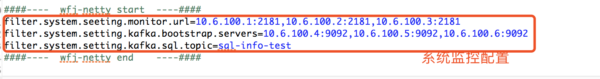

1. 系统启动脚本说明
   1. netty项目

netty项目都通过脚本来启动，具体脚本见下方,已wfjpay-inner为例。

#!/bin/bash

#---------- 应用配置 begin ---------#

appliactionPath=/usr/local/application/wfjpay-inner

applicationName=wfjpay-inner

applicationJarName=wfjpay-inner.jar

javaPath=/usr/java/jdk1.7.0_79/jre/bin

startPort=8081

stopPort=8009

#---------- 应用配置 end ---------#

#---------- 执行脚本 begin --------#

echo 关闭 $applicationName 系统开始...

kill -9 `cat $appliactionPath/main.pid`

echo 关闭 $applicationName 系统成功...

echo 系统开始启动...

cd $appliactionPath

$javaPath/java -Xmx2048m -Xms2048m -Xmn768m -Xss256k -XX:PermSize=512m -XX:MaxPermSize=1024m -XX:+UseParallelGC -XX:ParallelGCThreads=4 -XX:+UseParallelOldGC -XX:+AggressiveOpts -XX:+UseBiasedLock

ing -jar $applicationJarName start $startPort $stopPort >>$appliactionPath/$applicationName.log 2>&1 &

echo $! > $appliactionPath/main.pid

echo 系统启动完毕...

#---------- 执行脚本 end --------#

* 1. web项目

web项目通过tomcat部署。

1. 部署顺序

先部署pp-service-impl，其他依次部署。